Практический урок 1
Python в системе Windows
Windows не включает поддержку Python. Скорее всего, вам придется загрузить и установить Python, а затем загрузить и установить текстовый редактор.
Установка Python
Для начала проверьте, установлена ли поддержка Python в вашей системе. Откройте окно командной строки: введите command в меню Пуск или щелкните на рабочем столе с нажатой клавишей Shift и выберите команду Open command window here. Введите в окне командной строки команду python в нижнем регистре. Если на экране появится приглашение >>>, значит, в системе установлена поддержка Python. Впрочем, скорее всего вместо приглашения появится сообщение об ошибке, в котором говорится, что команда python не опознана системой.
В таком случае загрузите программу установки Python для Windows. Откройте страницу http://python.org/downloads/. Вы увидите на ней две кнопки: для загрузки Python 3 и для загрузки Python 2. Щелкните на кнопке Python 3, которая запускает автоматическую загрузку правильного установочного пакета для вашей системы. После того как загрузка файла будет завершена, запустите программу установки. Не забудьте установить флажок Add Python to PATH — это упростит правильную настройку системы. На рис. 1.1 изображено окно мастера установки с активным флажком.

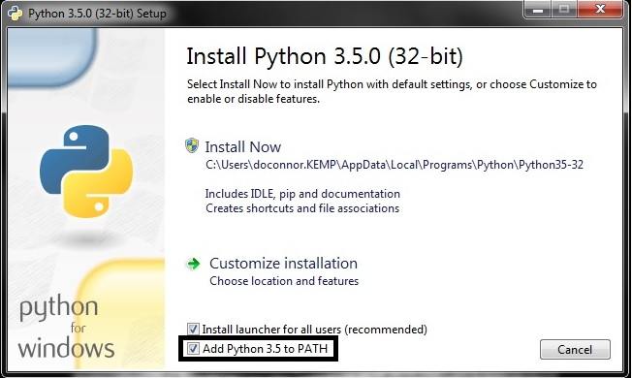
Рисунок 1.1: Убедитесь, что вы отметили флажок Add Python to PATH

Запуск терминального сеанса
Настроить текстовый редактор будет несложно, если вы сначала подготовите систему к запуску Python в терминальном сеансе. Откройте окно командной строки и введите команду python в нижнем регистре. Если на экране появится приглашение Python (>>>), значит, система Windows обнаружила установленную версию Python:
C:\> python
Python 3.5.0 (v3.5.0:374f501f4567, Sep 13 2015, 22:15:05)
[MSC v.1900 32 bit (Intel)] on win32
Type "help", "copyright", "credits" or "license" for more information.
>>>
Если команда сработала, переходите к следующему разделу «Запуск Python в терминальном сеансе».
Однако вывод может выглядеть и так:
C:\> python
'python' is not recognized as an internal or external command, operable
program or batch file.
В этом случае необходимо сообщить Windows, как найти свежеустановленную версию Python. Команда python в вашей системе обычно хранится на диске C; запустите Проводник Windows и откройте диск C. Найдите папку, имя которой начинается с Python, откройте ее и найдите файл python (в нижнем регистре). Например, на моем компьютере существует папка Python35, в которой находится файл с именем python, поэтому путь к команде python в вашей системе имеет вид C:\Python35\python. Если найти файл не удалось, введите строку python в поле поиска в Проводнике Windows — система поиска покажет, где именно хранится команда python в вашей системе.
Когда вы решите, что знаете путь к команде, проверьте его: введите этот путь в терминальном окне. Откройте окно командной строки и введите только что найденный полный путь:
C:\> C:\Python35\python
Python 3.5.0 (v3.5.0:374f501f4567, Sep 13 2015, 22:15:05)
[MSC v.1900 32 bit (Intel)] on win32
Type "help", "copyright", "credits" or "license" for more information.
>>>
Если команда успешно работает, то вы знаете, как запустить Python в вашей системе.
Запуск Python в терминальном сеансе
Введите в терминальном сеансе следующую строку и убедитесь в том, что на экране появился вывод Hello Python world!:
>>> print("Hello Python world!")
Hello Python interpreter!
>>>
Каждый раз, когда вы захотите выполнить фрагмент кода Python, откройте окно командной строки и запустите терминальный сеанс Python. Чтобы закрыть терминальный сеанс, нажмите Ctrl+Z или введите команду exit().
Установка текстового редактора
Geany — простой и удобный текстовый редактор; он легко устанавливается, позволяет запускать практически любые программы прямо из редактора (вместо терминала) и использует цветовое выделение синтаксиса, а код выполняется в терминальном окне. В приложении Б приведена информация о других текстовых редакторах, но я рекомендую использовать Geany, если только у вас нет веских причин для работы в другом редакторе.
Программу установки Geany для Windows можно загрузить по адресу http://geany.org/. Щелкните в строке Releases меню Download и найдите пакет geany-1.38_setup.exe (или что-нибудь в этом роде). Запустите программу и подтвердите все значения по умолчанию.
Чтобы запустить свою первую программу, откройте Geany: нажмите клавишу Windows и найдите Geany в вашей системе. Создайте ярлык, перетащив значок на панель задач или рабочий стол. Создайте папку для своих проектов и присвойте ей имя python_work. (В именах файлов и папок лучше использовать буквы нижнего регистра и символы подчеркивания, потому что это соответствует соглашениям об именах Python.) Вернитесь к Geany и сохраните пустой файл Python (File4Save As) с именем hello_world.py в папке python_work. Расширение .py сообщает Geany, что файл содержит программу Python. Оно также подсказывает Geany, как следует запускать программу и как правильно выделить элементы синтаксиса.
После того как файл будет сохранен, введите следующую строку:
print("Hello Python world!")
Если команда python успешно сработала в вашей системе, то дополнительная настройка Geany не нужна; пропустите следующий раздел и переходите к разделу «Запуск программы Hello World» . Если для запуска интерпретатора Python пришлось вводить полный путь вида C:\Python35\python, выполните инструкции по настройке Geany для вашей системы, приведенные в следующем разделе.

Настройка Geany
Чтобы настроить Geany для работы с Python, откройте окно Build4Set Build Commands. В окне приведены команды Compile и Execute, рядом с каждой из которых располагается команда. Команды Compile и Execute начинаются с команды python, записанной символами нижнего регистра, но Geany не знает, где в вашей системе находится исполняемый файл python. К команде нужно добавить путь, который вы ввели в окне командной строки.
Добавьте в начало команд Compile и Execute диск и путь к папке, в которой находится файл. Команда Compile должна выглядеть примерно так:
C:\Python35\python -m py_compile "%f"
Возможно, в вашей системе путь будет выглядеть немного иначе; проследите за правильностью регистра символов и расстановки пробелов.

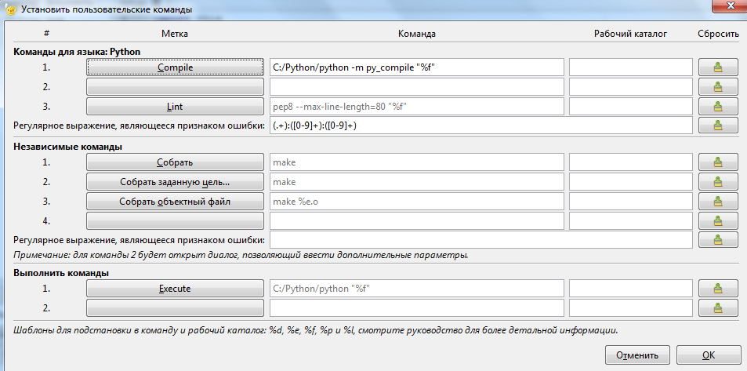
Рис. 1.2. Настройка Geany для использования Python 3 в Windows

Команда Execute должна выглядеть примерно так:
C:\Python35\python "%f"
И снова внимательно проверьте пробелы и регистр символов. На рис. 1.2 показано, как эти команды должны выглядеть в меню конфигурации Geany.
Завершив настройку команд, нажмите кнопку OK.
Запуск программы Hello World
Все должно быть готово для успешного выполнения программы. Запустите программу hello_world.py: выберите команду меню Build4Execute, щелкните на кнопке Execute (с шестеренками) или нажмите клавишу F5. На экране появляется терминальное окно со следующим выводом:
Hello Python world!
------------------
(program exited with code: 0)
Press return to continue
Если вы не увидели это сообщение, проверьте каждый символ во введенной строке. Может, вы случайно набрали print с прописной буквы? Пропустили одну или обе кавычки или круглые скобки? В языках программирования используется предельно конкретный синтаксис, и при малейшем его нарушении произойдет ошибка. Если программа так и не заработала, возможно, следующий раздел поможет вам в этом.

Настройка Sublime Text
Если в вашей системе установлено несколько версий Python или Sublime Text не запускает программы Python автоматически, придется внести изменения в файл конфигурации. Сначала необходимо узнать полный путь к интерпретатору Python.
Теперь откройте Sublime Text и выберите команду Tools—>Build System—>New Build System, которая открывает новый конфигурационный файл. Удалите текущее содержимое и введите следующий фрагмент кода:
Python3.sublime-build
{
"cmd": ["C:\Python35\python ", "-u", "$file"],
}
Этот код приказывает Sublime Text использовать команду python3 при выполнении текущего открытого файла. Сохраните файл под именем Python3.sublime-build в каталоге по умолчанию, который открывает Sublime Text при выборе команды Save.

Запуск программ Python в терминале в Windows
Большинство программ, написанных вами в текстовом редакторе, будут запускаться прямо из редактора. Тем не менее иногда бывает полезно запускать программы из терминала — например, если вы хотите просто выполнить готовую программу, не открывая ее для редактирования.
Это можно сделать в любой системе с установленной поддержкой Python; необходимо лишь знать путь к каталогу, в котором хранится файл программы. Приведенные ниже примеры предполагают, что вы сохранили файл hello_world.py в папке python_work на рабочем столе.
Команда cd (Change Directory) используется для перемещения по файловой системе в окне командной строки. Команда dir (DIRectory) выводит список всех файлов в текущем каталоге.
Откройте новое терминальное окно и введите следующие команды для запуска программы hello_world.py:
C:\> cd Desktop\python_work
C:\Desktop\python_work> dir
hello_world.py
C:\Desktop\python_work> python hello_world.py
Hello Python world!
Команда cd используется для перехода к папке python_work, находящейся в папке Desktop. Затем команда dir проверяет, что файл hello_world.py действительно находится в этой папке. Далее файл запускается командой python hello_world.py.
Если вы еще не настроили свою систему для использования простой команды python, возможно, вам придется использовать более длинную версию этой команды:
C:\$ cd Desktop\python_work
C:\Desktop\python_work$ dir
hello_world.py
C:\Desktop\python_work$ C:\Python35\python hello_world.py
Hello Python world!
В основном ваши программы будут нормально запускаться прямо из редактора. Со временем ваша работа станет более сложной, и может оказаться, что какие-то программы придется запускать в режиме терминала.
УПРАЖНЕНИЯ
Упражнения в основном направлены на самостоятельный поиск информации. упражнения будут ориентированы на решение задач по изложенному материалу.
  - Опечатки в Hello World: откройте только что созданный файл hello_world.py. Сделайте где-нибудь намеренную опечатку и снова запустите программу. Удастся ли вам сделать опечатку, которая приводит к ошибке? Поймете ли вы смысл сообщения об ошибке? Удастся ли вам сделать опечатку, которая не приводит к ошибке? Как вы думаете, почему на этот раз выполнение обходится без ошибки?
  - Бесконечное мастерство: если бы вы были программистом с неограниченными возможностями, за какой проект вы бы взялись? Вы сейчас учитесь программировать. Если у вас имеется ясное представление о конечной цели, вы сможете немедленно применить свои новые навыки на практике; попробуйте набросать общие описания тех программ, над которыми вам хотелось бы поработать. Заведите «блокнот идей», к которому вы сможете обращаться каждый раз, когда вы собираетесь начать новый проект. Выделите пару минут и составьте описания трех программ, которые вам хотелось бы создать.

